**Лексическая тема «Транспорт»**

1. Рассмотри картинки и назови их.

Всё, что ездит, плавает, летает - называется «Транспорт»

|  |
| --- |
| Картинки по запросу вертолёт пнгКартинки по запросу воздушный шар пнгКартинки по запросу самолёт пнг  Похожее изображение  Картинки по запросу корабль пнгПохожее изображение  Картинки по запросу лодка пнг  Похожее изображение  Похожее изображениеКартинки по запросу автобус пнгКартинки по запросу машина пнг  Картинки по запросу поезд пнг  Похожее изображениеПохожее изображениеПохожее изображениеПохожее изображение |

**Скажи:**

* Что летает?
* Что плавает?
* Что едет?

1. 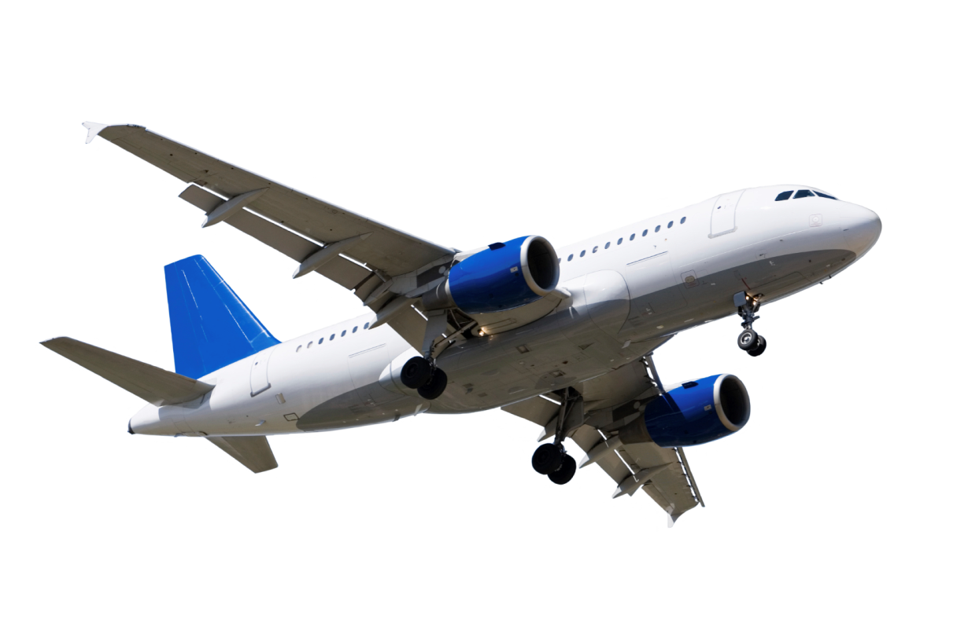**Назови части машин**

**КРЫЛО**

**НОС**

**ХВОСТ**

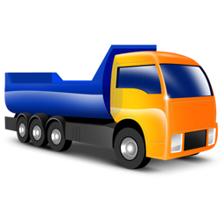

**КУЗОВТ**

**КАБИНА**

**ФАРА**

**КОЛЁСА**

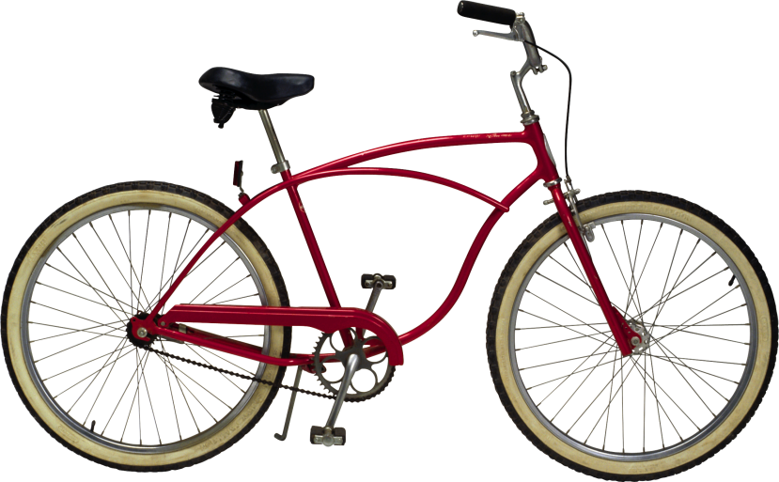

**СИДЕНИЕ**

**РУЛЬ**

**КОЛЕСО**

**ПЕДАЛИ**

1. **Большой-маленький (назови ласково).**

|  |  |
| --- | --- |
| Картинки по запросу самолёт раскраска | Похожее изображение |

Большой самолёт – маленький…(самолётик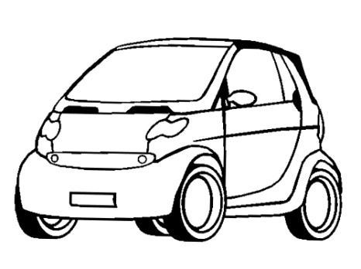)

|  |  |
| --- | --- |
|  | Картинки по запросу машина раскраска |

Большая машина – маленькая… (машинка)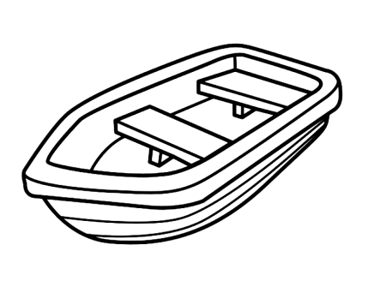

|  |  |
| --- | --- |
|  | Картинки по запросу лодка раскраска |

Большая лодка – маленькая…(лодочка)

|  |  |
| --- | --- |
| Картинки по запросу самокат раскраскаПохожее изображение | Картинки по запросу вагон раскраска |

Большой вагон – маленький…(вагончик)

|  |  |
| --- | --- |
|  | Картинки по запросу самокат раскраска |

Большой самокат – маленький…(самокатик)

1. **Один - много**

|  |  |
| --- | --- |
| Картинки по запросу машина раскраска | Похожее изображениеПохожее изображениеПохожее изображение |

Одна машина – много…(машин)

|  |  |
| --- | --- |
| Картинки по запросу самолёт раскраска | Похожее изображениеПохожее изображениеПохожее изображение |

Один самолёт – много…(самолётов) 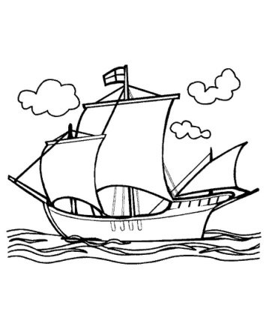

|  |  |
| --- | --- |
|  | Картинки по запросу корабль раскраскаКартинки по запросу корабль раскраскаКартинки по запросу корабль раскраска |

Один корабль – много… (кораблей)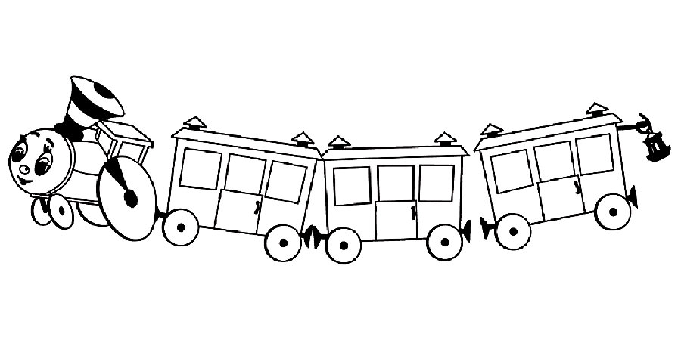

|  |  |
| --- | --- |
| Картинки по запросу вагон раскраска |  |

Один вагон – много… (вагонов)

|  |  |
| --- | --- |
| Картинки по запросу лодка раскраска | Картинки по запросу лодка раскраскаКартинки по запросу лодка раскраскаКартинки по запросу лодка раскраска |

Одна лодка - много…(лодок)

**Обведи самолётик**

